**测电源电动势和内阻 补充练习**

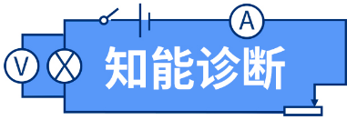

1.闭合电路由哪两部分组成？

2.推导：闭合电路的欧姆定律。

3.试通过实验说明，在如图所示的电路中，开关S闭合前与闭合后电压表的读数有变化吗？



4.（1）讨论如何求一个电源的电动势和内阻。（2）如果以路端电压为纵坐标、电路中的电流*I*为横坐标，画出的*U*－*I*图象如图所示，分析此图象我们可得到什么信息？



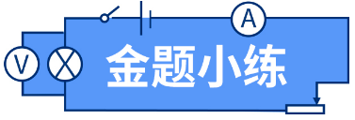

1．在测定一节干电池（电动势约为1.5 V，内阻约为2 Ω）的电动势和内阻的实验中，变阻器和电压表各有两个供选：*A*电压表量程为15 V，B电压表量程为3 V，A变阻器为（20 Ω，3 A），B变阻器为（500 Ω，0.2 A）

电压表应该选______（填*A*或*B*），这是因为________________________；

变阻器应该选______（填*A*或*B*），这是因为________________________.

2．如图是测量电源电动势和内电阻的电路，关于误差的说法正确的是

A．由于电流表的分压作用，使内电阻的测量值小于真实值；

B．由于电流表的分压作用，使内电阻的测量值大于真实值；

C．由于电压表的分流作用，使内电阻的测量值小于真实值；

D．由于电压表的分流作用，使内电阻的测量值大于真实值；

E．测出的电动势与真实值相同；

Ｆ．测出的电动势比真实值小．

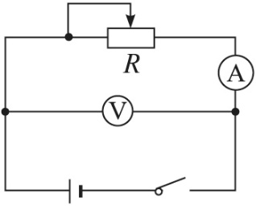3．在用电压表和电流表测电源的电动势和内电阻的实验中，采用如图所示的电路.闭合开关后，当滑动变阻器*R*的滑动触头处于某一位置时，电流表和电压表的读数分别为*I*1和*U*1；改变滑动变阻器的滑动触头位置后，电流表和电压表的读数分别为*I*2和*U* 2.

（1）若忽略电流表和电压表的电阻对实验的影响，则由测量得到的数据计算电源的电动势*E*，则其表达式为*E*=_______，计算电源内电阻*R*的表达式为r=_______.

（2）若考虑到电流表和电压表自身电阻对测量结果的影响，所得到的电源电动势*E*的测量值与真实值相比较，是偏大还是偏小？答：________.

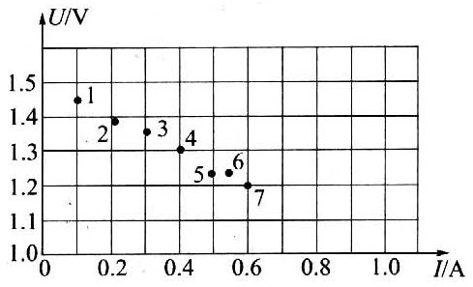4．用伏安法测一节干电池的电动势ε和内电阻*r*，所给的器材有:(A)电压表V（0—3—15V）；(B)电流表A（0—0.6—3A）；(C)变阻器R1(总电阻20Ω)；(D)变阻器R2(总电阻100Ω)；以及电键S和导线若干。

(1)画出实验电路图(标明变阻器规格)。

(2)如图所示的U-I图上是由实验测得的7组数据标出的点，请你完成图线，并由图线求出ε=_ _______V，*r*=_____ ___Ω。

(3)若只选用两组数据，用欧姆定律算出ε、r，有可能误差较大.若选用第________和第________组数据误差最大。

5. 在“测定电池的电动势和内阻”的实验中，某同学通过测量两个电池的电流和电压，得到了如图所示的  图线，从图象中可以看出

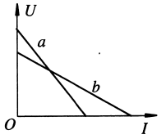

A. 电池  的电动势较大，内阻较大 B. 电池  的电动势较小，内阻较小

C. 电池  的电动势较小，内阻较大 D. 电池  的电动势较大，内阻较小

6. 如图所示为某同学测量甲、乙两个电源的电动势和内阻时所做出的  图象。若两个电源的电动势分别为  、 ，内阻分别为  、 ，则

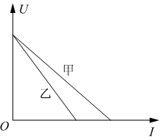

A.  B. 

C.  D. 

7. 在测量电源电动势和内阻的实验中，电源的电动势约为 ，内阻约为 ，电流表的内阻为 ，电压表的内阻为 。为了减小实验误差，应当采用的电路是选项中的

A. 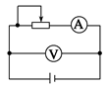 B. 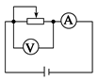

C. 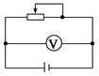 D. 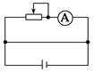

8. 在用电流表和电压表测电源的电动势和内阻实验中，某同学利用测出的  组  、  值，画出  图象，其中正确的是

A. 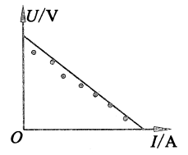 B. 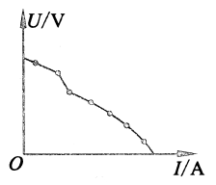

C. 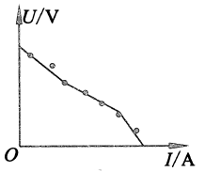 D. 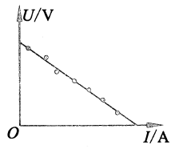

9. 如图是测量电源电动势和内电阻的电路，关于误差的说法正确的是

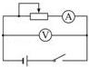

A. 由于电流表的分压作用，使内电阻的测量值小于真实值

B. 由于电流表的分压作用，使内电阻的测量值大于真实值

C. 由于电压表的分流作用，使内电阻的测量值小于真实值

D. 由于电压表的分流作用，使内电阻的测量值大于真实值